
Liceo Industrial Benjamín Franklin Folger
Departamento de Ciencias
GUÍA DE FÍSICA “REPASO ENS. BÁSICA”
I medio
Nombre:______________________________________________________________Curso:___
I. Sismos
1. Sismo: Corresponde al movimiento que se genera en la corteza terrestre debido al choque de las placas tectónicas.
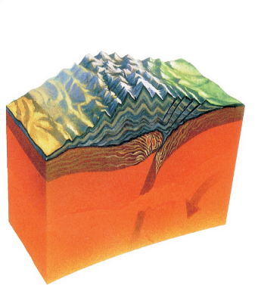
2. Placas tectónicas: Son fragmentos de Tierra que “flotan” sobre magma. La corteza completa del planeta está dividida en estas placas.
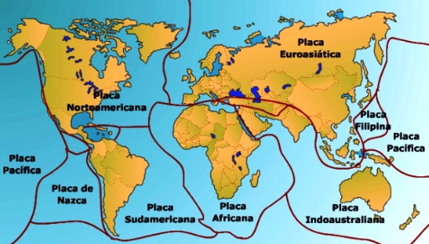

3. Magma: El magma es roca fundida que aparenta estar en estado líquido. Es lo que hay dentro de los volcanes y debajo de la corteza terrestre (el “piso”)
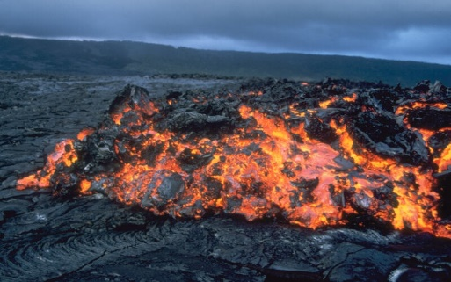

4. Vulcanismo: Está relacionado con los sismos. La existencia de los volcanes se debe al choque de las placas tectónicas, especialmente por la subducción. El magma que está bajo las placas y sale por el volcán. Cuando sale a la superficie se llama lava.
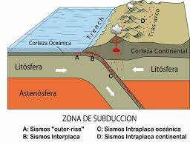

5. Tsunamis (Maremotos): Significa “ola de bahía” en japonés. Se forman en la costa, ya que en altamar viajan por el fondo del mar. Se producen principalmente por terremotos, aunque no siempre.
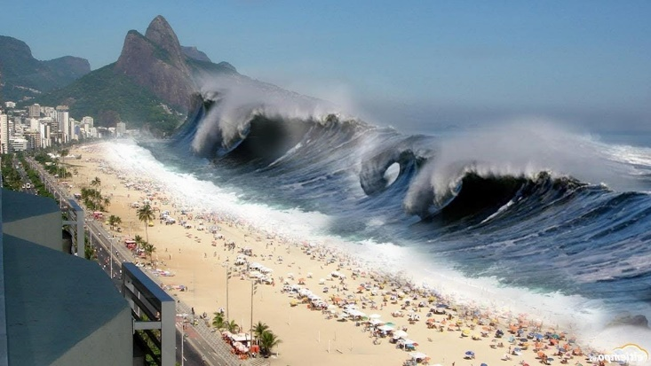

II. Temperatura
1. Temperatura: La Temperatura es una medida de la energía del movimiento de las partículas de un cuerpo. Entre más movimiento tengan las partículas, más temperatura tendrá.
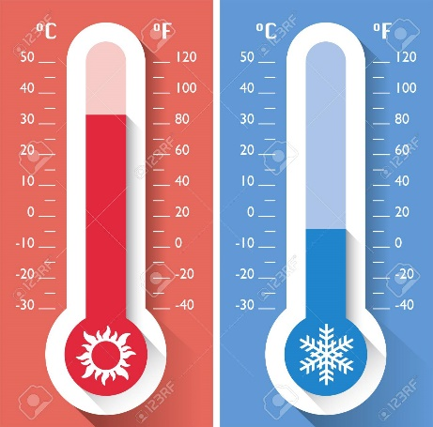
2. Calor: Energía en tránsito de un cuerpo de mayor temperatura a uno de menor temperatura. Ej. Cuando hay hielo flotando en agua, éste se derrite. Eso pasa porque el agua líquida le cede calor al hielo, aumentando su temperatura y derritiéndolo.
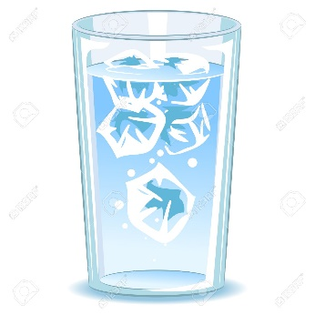
Verdadero o Falso (justifica las falsas)
1. ___ Si tiembla cerca de un volcán, puede que haya una erupción
__________________________________________________________________________________2. ___ Los tsunamis sí se sienten en altamar (lejos de la costa, mar adentro)
__________________________________________________________________________________
3. ___Lava y magma son lo mismo
__________________________________________________________________________________
4.___Cuando se dice 30°C se refiere al calor que hace
__________________________________________________________________________________
5.___Un sismo puede ser un terremoto o un “temblor”
__________________________________________________________________________________
6.___La corteza del planeta Tierra está unida en una sola pieza gigante sin fracturas ni pedazos
__________________________________________________________________________________
Ejercicios (Si es necesario busca ayuda de un libro o de internet)
1. ¿Un terremoto de 7.0 grados de magnitud provocará la misma destrucción en dos países distintos? ¿Por qué?

2. ¿Qué diferencia hay entre el magma y la lava?

3. Una persona asegura que si hay un terremoto de grado 7.5 de magnitud, no hay que preocuparse de un tsunami. ¿Qué le dirías?

4. ¿Qué recomendaciones le darías a una persona en caso de un terremoto, sabiendo que vive en la playa?

5. ¿Por qué si caliento un plástico, éste empieza a derretirse?

